F12辅助 法师召唤好宝宝 把所在的地图怪物名字写上 例如
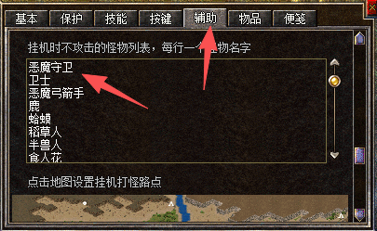

设置好路线开始挂机就行了 例如
